МИНОБРНАУКИ РОССИИ
Санкт-Петербургский государственный
электротехнический университет
«ЛЭТИ» им. В.И. Ульянова (Ленина)
Кафедра МО ЭВМ

отчет
по лабораторной работе №2
по дисциплине «Объектно-ориентированное программирование»
Тема: «Наследование»

Студент гр. 6381 |  | Федянин Н.И.
Преподаватель |  | Терентьев А.О.

Санкт-Петербург
2018
Цель работы.
Разобраться с наследованием классов путём использования виртуальных функций в иерархии наследования, проектирование и использование абстрактного базового класса.

Задание.
Необходимо спроектировать систему классов для моделирования геометрических фигур (в соответствии с полученным индивидуальным заданием). Задание предполагает использование виртуальных функций в иерархии наследования, проектирование и использование абстрактного базового класса. Разработанные классы должны быть наследниками абстрактного класса Shape, содержащего методы для перемещения в указанные координаты, поворота на заданный угол, масштабирования на заданный коэффициент, установки и получения цвета, а также оператор вывода в поток.
﻿﻿ Необходимо также обеспечить однозначную идентификацию каждого объекта.
Решение должно содержать:
- Условие задания;
- UML диаграмму разработанных классов;
- Текстовое обоснование проектных решений;
- Реализацию классов на языке С++.

Описание функций.
- void Movement(double, double) – перемещение фигуры на указанные координаты;
- void Rotation(double) – поворот фигуры на указанный угол;
- void Scaling(double) – масштабирование фигуры в указанное число раз;
- void setColour(std::string) – установка цвета;

Описание алгоритма.
Программа содержит в себе класс Shape, который представляет собой абстрактный базовый класс для геометрических фигур. В нем определены методы для перемещения в указанные координаты, поворота на заданный угол, масштабирования на заданный коэффициент, установки и получения цвета. У этого класса есть 3 наследника: класс окружности, дуги и эллипса. Эти классы имеют одинаковые методы вращения, установки и получения цвета, поэтому они реализованы в базовом классе, а метод масштабирования и перемещения описаны в дочерних классах.
Перемещение осуществляется сдвигом на указанные координаты x и y, поворот на указанный угол angle (исключение составляет окружность – для нее поворот всегда будет давать окружность в тех же координатах), а масштабирование происходит с помощью умножения координат на заданный коэффициент.
Методы установления и получения цвета соответственно устанавливают и получают поле класса Colour.
Для однозначности идентификации объекта создан уникальный номер NUMBER для каждой фигуры.

UML диаграмма.
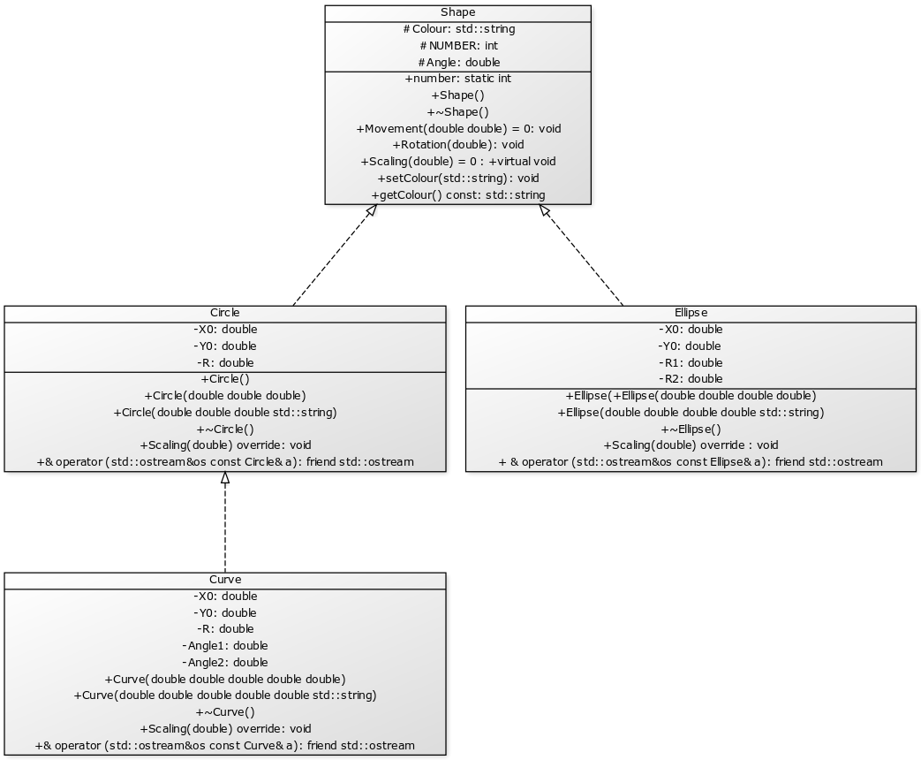
Тестирование.
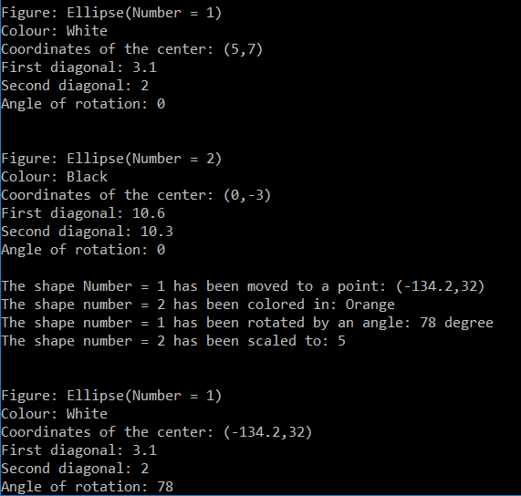
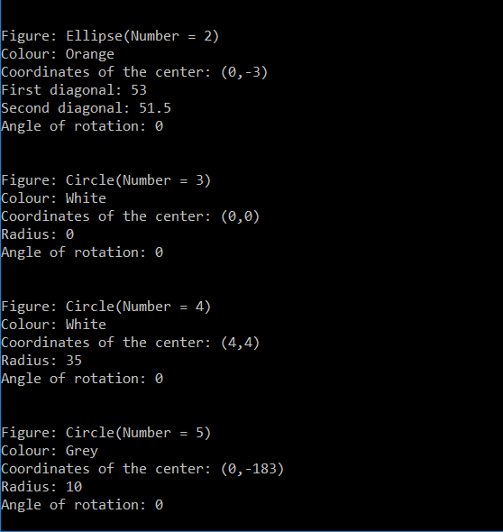
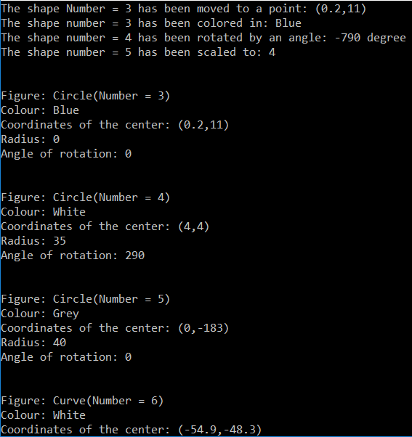
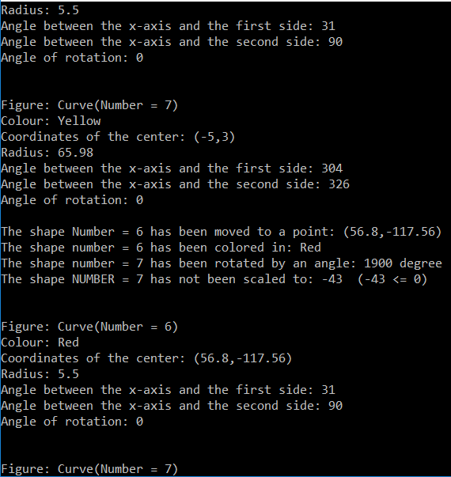
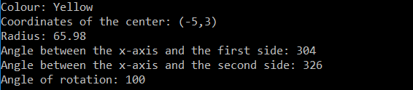

Выводы.
В ходе лабораторной работы мы подробно ознакомились с принципом наследования и разработали абстрактный базовый класс с классами-наследниками.

